小学四年级数学期末质量检测试题
（卷面总分：100分；答卷时间：70分钟）

一、直接写出得数（每题1分，共12分）
90÷6＝ 630÷90＝ 210÷30＝ 200÷50＝
80÷20＝ 23＋67＝ 660－600＝ 13×7＝
51÷3＝ 150－30＝ 320÷40＝ 280÷70=
二、用竖式计算，有★的题要验算（每题3分，验算1分，共10分）
127÷33 938÷46 ★ 4400÷70

三、计算下面各题。（每题3分，共12分）w W w . X k b 1.c O m
400÷16×5 74×﹙60－47﹚÷37

358－160÷80×154 720÷﹝540÷﹙100－40﹚﹞

四、填空（每空2分，共28分）
1. 8□8÷84，如果商是一位数，□里最大填______；如果商是两位数，□里
最小能填______。X|k |B | 1 . c|O |m
2．○÷32＝□……△中，余数最大是_____。

3．两数相除，商是6，余数是3，如果被除数和除数同时乘10，则商是_______，余数是_______。
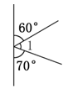
4．3分 =_______秒 9000毫升=_______升 600分 =_______时
5.钟面上9时整，时针与分针所形成的角是______角。
6．右边图中，∠1是______°X k B 1 . c o m
7．文具店卖出一种书包的数量和收入的钱数如下表：
卖出的数量/个 | 3 | 5 | 7 | 9 | 11
收入的钱数/元 | 78 | 130 | 182 | 234 | 286
昨天卖出6个书包，一共收入 元，今天卖书包的收入是312元，
今天卖出书包______个。
8．□□○◇□□○◇□□○◇……
根据图形的排列规律，第40个图形是 ，第47个图形是 。
五、画一画（每题3分，共6分）
1.画一个135°的角。 2.画出已知直线
的平行线。

六、选择合适的答案，在□里画“√”（每题2分，共8分）
1．哪两道算式的商相等？
①640÷40 ②640÷4 ③6400÷400 ④6400÷4
①和② □ ①和③ □ ③和④ □
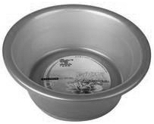
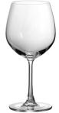
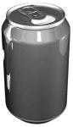
2．下面哪个容器的容量比1升大？w W w .x K b 1.c o M

□ □ □
3．从一点到已知直线的所有连线中，与已知直线垂直的线段有多少条？
1条 □ 2条 □ 无数条 □
4．北山小学教职工的平均年龄是31岁，张老师今年58岁，他可能是这个学校
的教职工吗？
不可能□ 可能□ 无法判断□
七．解决实际问题（第1、2每题4分，第3、4每题5分，第5题6分，共24分）
1．张叔叔家今年收获了960千克萝卜，每筐装萝卜24千克。如果用平板车来运，每次可以运4筐，多少次可以把这些萝卜运完？

http://ww w.x kb1.com

2. 同学们排队做操，如果每排20人，一共要排成30排；如果每排25人，一共要排成多少排？

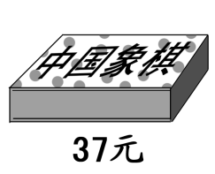
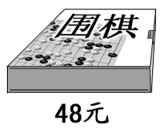
3.

王老师买了15副围棋和18副中国象棋，买哪种棋用去的钱数多？多多少元？

4. 刘阿姨家塑料大棚里种了95平方米小白菜，上星期卖掉40平方米，共收入480元。照这样计算，这些小白菜一共可以卖多少元？

X Kb1. Co m

5．四年级三班男生体重情况如下：（单位：千克）
32 29 39 35 37 33 34 28 39
39 41 31 37 38 39 40 39 38
（1）把上面的数据整理在表格里。
体重/千克 | 合 计 | 30及以下 | 31～35 | 36～40 | 40以上
数量/人
（2）根据表中数据，完成下面的统计图。
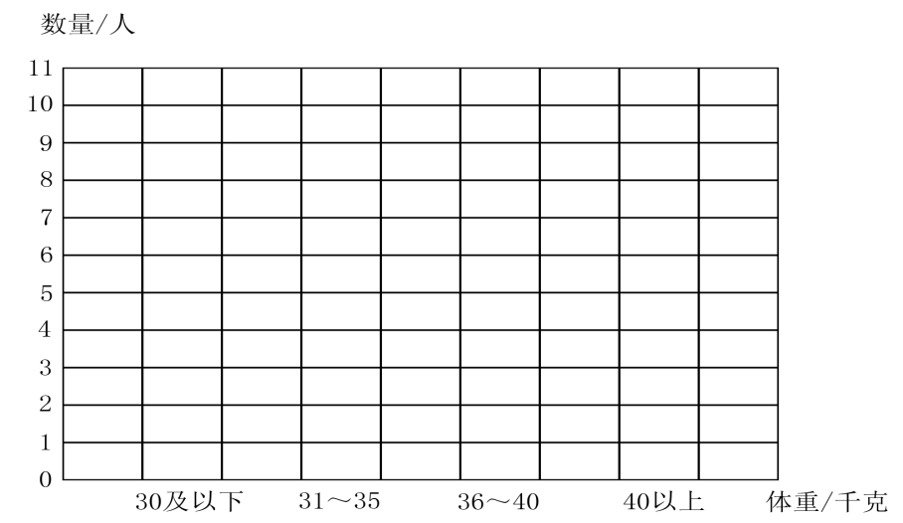
四年级三班男生体重情况统计图

（3）这个班的男生体重在哪一段人数最多？w W w .x K b 1.c o M

小学四年级数学期末质量检测试题
参考答案及评分标准
一、直接写出得数。（略）（每小题1分，本题计12分。）
二、用竖式计算。（每题3分，验算1分，本题计10分。）
3……28 20……18 62……60
三、计算下面各题。（每题3分，本题计12分。）
125 26 50 80
四、填空。（每空2分，本题计28分）新|课 |标| 第 |一| 网
1、3 4 2、31 3、6 30 4、180 9 10 5、直 6、50°
7、156 12 8、◇ ○
五、画一画。（略）（每题3分，本题计6分。）
六、选择合适的答案。（每题2分，本题计8分。）
1、①和③ 2、 3、1条 4、可能
七、解决实际问题。（第1、2每题4分，第3、4每题5分，第5题6分。本题计24分。）
以下每题列分步或综合算式都可以。
1、（4分）10次
2、（4分）24排。新|课 |标| 第 |一| 网
3、（5分）围棋用去的钱多，多54元。
4、（5分）1140元
5、（6分）
（1）（2.5分）
体重/千克 | 合计 | 30及以下 | 31～35 | 36～40 | 40以上
数量/人 | 18 | 2 | 5 | 10 | 1
（2）（2.5分）画直条、标数据（2.5分）
（3）（1分）36～40千克

